Известување за
неработни денови

Почитувани,

Ве известуваме дека Филијала Полог од
9 - ти Март (понеделник) до 13 ти (петок) Март 2026 година
нема да работи поради користење на годишен одмор на вработените.

Продолжуваме со редовна работа на 16-ти Март (понеделник)
2026 година

Воедно би сакале да Ве известиме дека доколку сакате да извршите уплата тоа може да го направите со уплата во било која банка, и тоа:

- за уплати за Штедилница ФУЛМ ДОО Скопје-Филијала Полог -Тетово уплатете во банка на платежна сметка број 290-4000001670-65 депонент на ТТК Банка.

за дополнителни информации, слободно контактирајте со вработените од Филијала Полог - Тетово на контакт телефоните 070/211-386 или 070/210-263.

Со почит,
Штедилница ФУЛМ ДОО Скопје

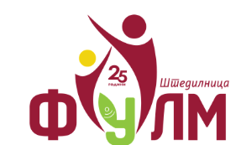

Заедно можеме многу повеќе
Адреса: Св. Кирил и Методиј 48, Скопје 1000 Македонија
Тел: (02) 3115-244 Факс: (02) 3115-653
E-mail: info@fulm.com.mk
www.fulm.com.mk

